**暨南大学本科实验报告专用纸**

课程名称 《计算机网络实验》 成绩评定 实验项目名称 静态路由配置实验 指导教师雷小林 、魏林锋

实验项目编号 实验项目类型 综合 实验地点 N126

学生姓名 黄嘉轩 学号 2022101065

学院 信息科学技术学院 系 计算机科学 专业 计算机科学与技术

实验时间2024年 11 月 5 日 上 午～ 11 月 5 日 下 午 温度 ℃湿度

静态路由配置实验

# 【实验目的】

1. 掌握路由表的概念
2. 掌握静态路由的配置方法
3. 掌握默认路由使用场景
4. 掌握默认路由的配置方法
5. 掌握浮动静态路由的使用场景
6. 掌握浮动静态路由的配置方法

# 【实验原理】一、了解路由器

路由器工作在网络层，在不同的网络间存储并转发分组。可在异种网络之间（即不同类型的局域网互连，局域网与广域网，广域网与广域网）传输数据并进行路径选择，使用专门的软件协议从逻辑上对整个网络进行划分。路由器的功能：

1. 、转发数据包：将数据信息在网络接口之间进行转换。它根据数据包中的目的地址，使用路由选择出合适的路径，并将数据包发送到目标网络。通过转发数据包，路由器实现了不同网络之间的连接和通信。
2. 、路由选择：它根据一定的路由选择算法，例如距离矢量算法（Distance Vector）、链路状态算法（Link State）或路径矢量算法（Path Vector），选择最佳的路径将数据包从源地址发送到目的地址。路由选择的目标是优化网络的性能、最小化延迟和选择最佳的路径，以实现高效的数据传输。
3. 、路由管理：管理和维护路由表、转发表等信息，以确保网络的正常运行。此外还包括响应网络故障或链路问题，并及时调整路由策略以适应网络需求的变化。通过路由管理，路由器能够自动适应网络环境的变化，保持网络的稳定和可靠性。

表 1. 路由信息获取方式

|  |  |
| --- | --- |
| 路由类别 | 说明 |
|  |  |
| 直连路由 | 直连接口所在网段的路由由设备自动生成 |
| 静态路由 | 由网络管理员手工配置的路由条目 |
|  |  |
| 动态路由 | 路由器通过动态路由协议（如：RIP、OSPF、IS-IS、BGP） |

表 2. 动态路由种类

|  |  |
| --- | --- |
| 动态路由种类 | 描述 |
|  |  |
| RIP | 即路由信息协议 |
| OSPF | 即开放式最短路径优先 |
|  |  |
| IS-IS | 即中间系统到中间系统 |
| BGP | 即边界网关协议 |

表 3. 路由表的参数介绍

|  |  |
| --- | --- |
| 动态路由种类 | 描述 |
|  |  |
| Destination/Mask | 此路由的目的网络地址与子网掩码。将目的地址和子码掩码“逻辑与”后可得到目的主机或路由器所在网段的地址。例如，目的地址为 1.1.1.1，子网掩码为 255.255.255.0 的主机或路由器所在网站的地址为 1.1.1.0 |
| Proto | 该路由的协议类型，即路由器是通过什么协议。 |
|  |  |
| Pre | 此路由的路由协议优先级针对同一目的地。可能存在不同下一跳出接口等多条路由，这些不同的路由可以是由不同的路由协议发现的，也可以是手工配置的。静态路由优先级最高（数值最小）者将成为当前最优的路由。 |
| Cost | 路由开销。当到达同一目的地的多条路由具有相同的路由优先级，使路由开销最小的将成为当前的最优路由。 |
| NextHop | 对于本路由而言，达到该路由指向的目的地网络的下一跳地址。  该字段指明了数据转发的下一个设备。 |
| Interface | 此路由的出接口。指明数据将从本路由的某个接口转发出去。 |

表 4.路由协议的优先级

|  |  |  |
| --- | --- | --- |
|  |  |  |
| 路由来源 | 路由类型 | 默认优先级 |
|  |  |  |
| 直连 | 直连路由 | 0 |
| 静态 | 静态路由 | 60 |
|  |  |  |
| 动态 | RIP | 100 |
|  |  |  |
| 动态 | OSPF | 内部为 10，外部为 150 |
|  |  |  |
| 动态 | IS-IS | 15 |
|  |  |  |
| 动态 | BGP | IBGP 为 255、EBGP 为 255 |

# 二、路由器的工作原理

根据路由表转发数据：接收数据包→查看目的地址→与路由表进行匹配找到转发端口→ 转发到该端口。路由表：

* 路由表是路由器中维护的路由条目的集合。
* 路由器根据路由表做路径选择，决定数据包的转发路径。

路由表的形成：

* 直连网段

配置IP地址，并确保端口处于UP状态，形成直连路由。

* 非直连网段通过静态路由或动态路由，将网段添加到路由表中。静态添加和动态学习是两种主要方式。

路由器工作过程：

1. 主机1.1要发送数据包给主机4.1，因为IP地址不在同一网段，主机会将数据包发送给本网段的网关路由器A。
2. 路由器A接收到数据包，查看数据包IP首部中的目标IP地址，再查找自己的路由表。数据包的目标IP地址是4.1，属于4.0网段，路由器A在路由表中查到4.0网段转发的接口是S0接口。于是，路由器A将数据包从S0接口转发出去。
3. 网络中的每个路由器都是按这样的步骤去转发数据，直到到达了路由器 B，用同样的转发方法，从E0口转发出去，4.1主机接收到这个数据包。

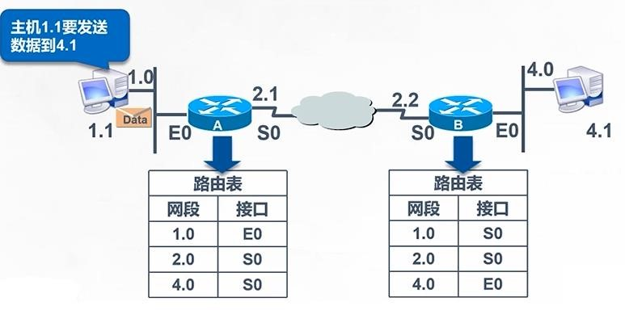 三、[静态路由和](https://so.csdn.net/so/search?q=%E9%9D%99%E6%80%81%E8%B7%AF%E7%94%B1&spm=1001.2101.3001.7020)默认路由

1． 静态路由介绍

静态路由是一种手动配置的路由方式，管理员在路由器上直接设置路由表的条目。每个条目中指定了目标网络和下一跳路由器的地址。当一个数据包到达路由器时，它会根据目标地址与路由表进行匹配，并将数据包发送至正确的出口接口。静态路由表不会自动更新，除非管理员手动添加、修改或删除条目。

静态路由适用于小型网络环境，其中[网络拓扑变](https://www.eefocus.com/baike/514491.html)化频率相对较低且网络规模相对固定。由于静态路由不需要占用额外的带宽和计算资源来交换路由更新信息，因此在一些场景中可以提供更快速的[数据传输和](https://www.eefocus.com/tag/%E6%95%B0%E6%8D%AE%E4%BC%A0%E8%BE%93/)更可靠的网络连接。

静态路由在计算机网络中具有多种作用，下面将详细介绍其中几个重要的作用。

* 1. 简单配置和管理

静态路由的配置相对简单直观，管理员可以根据需求手动设置路由表。每个路由器只需要维护自己的路由表，不需要与其他路由器进行信息交换。这种简单性使得静态路由在小型网络中更易于配置和管理。

* 1. 精确控制数据流

通过手动配置路由表，管理员可以实现对数据流的精确控制。他们可以指定特定的路径让数据包通过，或阻止某些目标网络的访问。这种精确控制有助于提高网络安全性和保护敏感数据。

* 1. 故障恢复能力

静态路由的路由表不会自动更新，因此在网络拓扑变化时，它不会立即产生路由改变。这一特点使得静态路由在一些情况下具有较好的故障恢复能力。例如，在某个路由器或链路出现故障时，静态路由不会立即更新路由表，从而避免了短时间内的不稳定路由转发。

* 1. 减少网络开销

相比于动态路由，静态路由不需要占用额外的带宽和计算资源来交换路由更新信息。这使得静态路由在带宽有限或资源受限的环境中更加适用。此外，静态路由的路由表不会频繁变化，也减少了网络开销。

2． 动态路由

动态路由是自动学习的，通过路由协议动态更新路由表。

动态路由有两种方式：

直接告诉路由器网段信息。

告诉路由器路由条目信息（网段花销、跳数），路由器自行计算最优路径。

3． 默认路由

当路由器在路由表中找不到目标网络的路由条目时，将请求转发到默认路由接口。

默认路由是一种特殊的静态路由，用于处理未知目标网络的流量。

# 四、静态路由命令汇总

|  |  |
| --- | --- |
| 命令 | 作用 |
|  |  |
| ip route-static | 配置静态路由 |
| display ip routing-table | 查看全局路表 |
|  |  |
| display ip routing-table  x.x.x.x verbose | 查看某条路由的详情信息 |

五、实验步骤练习一、静态路由

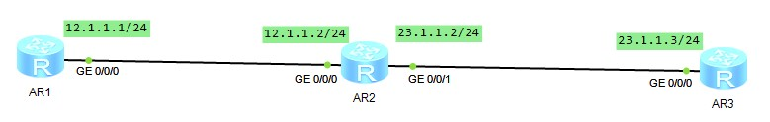

图1.静态路由拓扑图步骤 1：创建如图 1 的实验拓扑，并配置各路由器的 IP；

R1 的配置如下：

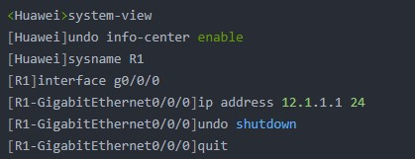

R2 的配置如下：

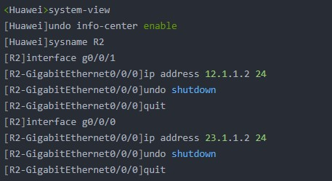

R3 的配置如下：

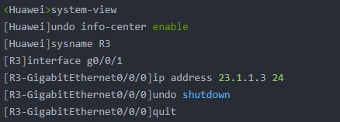

步骤 2：测试网络连通性，并在下表中记录结果。

|  |  |
| --- | --- |
| R1 ping R2 | 193136729c5558457c307b49ed02636 |
| R2 ping R3 |  |
| R1 ping R3 |  |

分析为什么网络连通性测试结果这样的：

R1能pingR2，R2能pingR3，因为它们直接相连

R1 不能直接 ping 通 AR3。R1 的 IP 地址为 12.1.1.1/24，R3 的 IP 地址为 23.1.1.3/24，它们不在同一个子网内。

没有给出任何路由配置信息，所以 R1 不知道如何将数据包发送到 23.1.1.3 这个目标地址。虽然 R2 与 R1 和 R3 都有连接，但是没有配置如静态路由或动态路由协议等，使得 R2 能够将来自 AR1 的数据包转发到 R3。

步骤 3：配置静态路由。

R1 的配置如下：



R3 的配置如下：

 步骤 4：查看路由。查看 R1 的路由表，并在下表中记录相关信息。



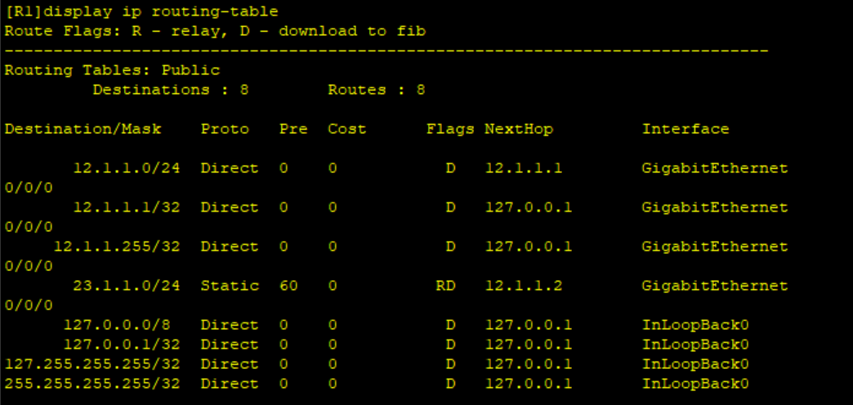

|  |  |
| --- | --- |
| 路由表参数名称 | 对应项的值 |
| Destination/Mask | 23.1.1.0/24 |
| Proto | Static |
| Cost | 0 |
| Flags | RD |
| NextHop | 12.1.1.2 |
| Interface | GigabitEthernet |

查看 R3 的路由表，并在下表中记录相关信息。



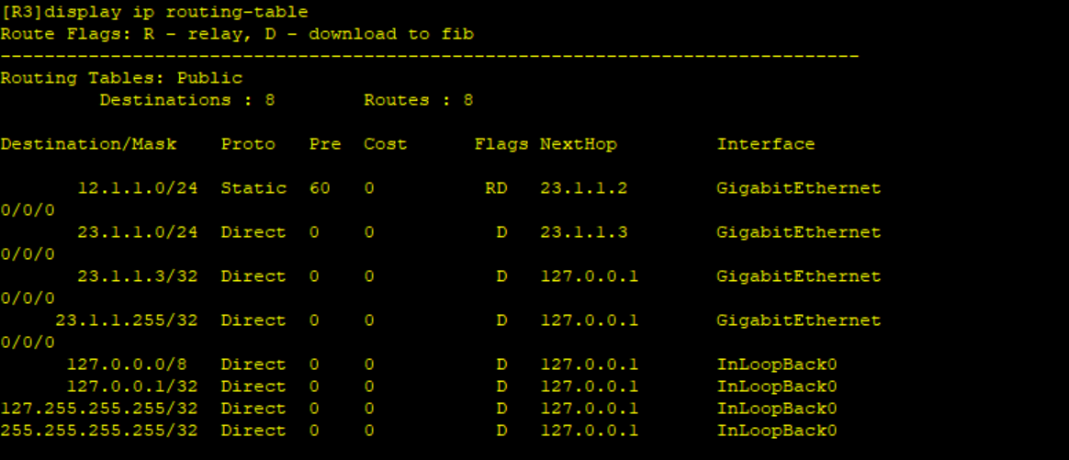

|  |  |
| --- | --- |
| 路由表参数名称 | 对应项的值 |
| Destination/Mask | 12.1.1.0/24 |
| Proto | Static |
| Cost | 0 |
| Flags | RD |
| NextHop | 23.1.1.2 |
| Interface | GigabitEthernet |

思考问题：

1. 为什么R2上不用配置静态路由？

如果 AR1 和 AR3 分别配置了到对方网段的静态路由且下一跳指向 AR2，AR2 可以利用路由的传递性自动学习到这些路由信息，无需额外配置静态路由。

1. 简述直连路由的特点。

直连路由是当路由器接口配置了 IP 地址并处于开启状态时自动生成的路由，它具有无需手动配置、开销小、准确性高的特点，只对直连的网络有效，能够直接将数据包转发到直连的网段。

练习二、默认路由配置

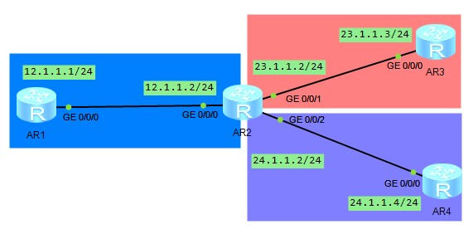

图2.默认路由拓扑图步骤 1：创建如图 2 的实验拓扑，并配置各路由器的 IP；

R1 的配置如下：

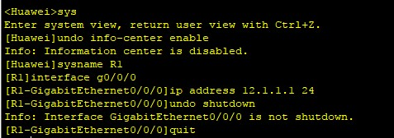

R2 的配置如下：

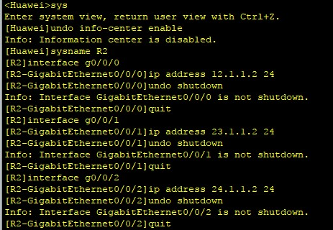

R3 的配置如下：

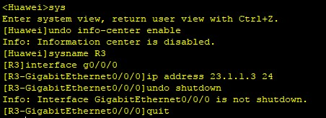

R4 的配置如下：

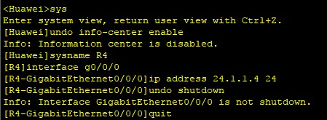 步骤 2：配置静态路由。

R1 的配置如下：



R3 的配置如下：



R4 的配置如下：



步骤 3：查看路由。查看 R1 的路由表，并在下表中记录相关信息。



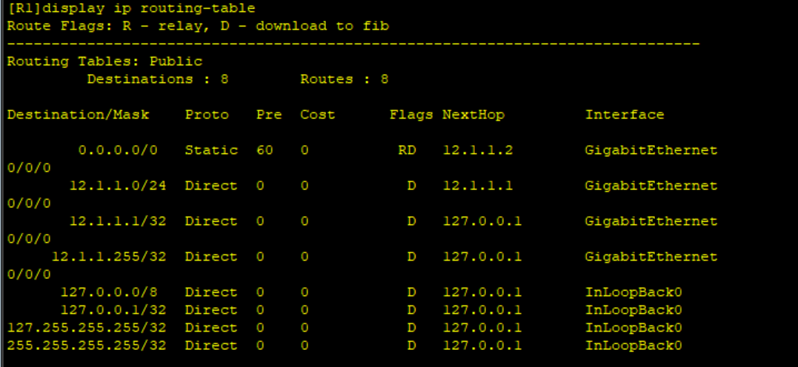

|  |  |
| --- | --- |
| 路由表参数名称 | 对应项的值 |
| Destination/Mask | 0.0.0.0/0 |
| Proto | Static |
| Cost | 0 |
| Flags | RD |
| NextHop | 12.1.1.2 |
| Interface | GigabitEthernet |

步骤 4：测试网络连通性，并在下表中记录结果。

|  |  |
| --- | --- |
| R1 ping R3 | 9c82ae121e26595f31920a7562b23c1 |
| R1 ping R4 |  |

分析为什么网络连通性测试结果这样的：

对于 R1 可以 ping 通 R3，R1 配置了默认路由，下一跳为 12.1.1.2，当要发送数据包到未知网段时会转发到该下一跳设备。R3 配置了到 12.1.1.0/24 网段的静态路由，下一跳为 23.1.1.2。这样当 R1 发送 ping 请求到 R3 时，数据包可根据默认路由到达中间设备，再由中间设备根据路由表转发到 R3，R3 的回复数据包也能沿相反路径回到 R1。

对于 R1 可以 ping 通 R4，同样因为 R1 的默认路由设置，当要发送数据包到 R4 所在网段时会转发到下一跳设备。R4 配置了到 12.1.1.0/24 网段的静态路由，下一跳为 24.1.1.2。中间设备收到来自 R1 的数据包后可转发到 R4，R4 的回复数据包也能沿建立好的路由路径回到 R1。

思考问题：简述默认路由的特点。

练习三、浮动静态路由配置

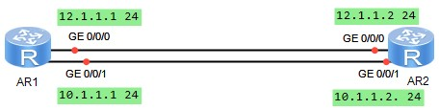

图3.浮动静态路由拓扑图

步骤 1：创建如图 3 的实验拓扑，并配置各路由器的 IP；

R1 的配置如下：

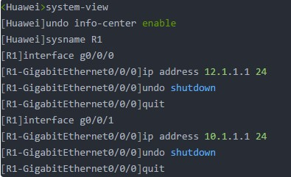

R2 的配置如下：

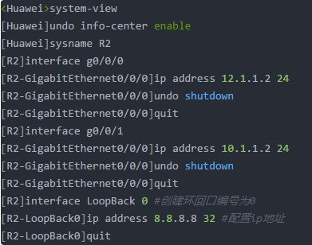 注：

* LoopBack 是路由器中的一个逻辑接口；
* 逻辑接口是指能够实现数据交换功能，但是物理上不存在需要通过配置建立的接口； ➢ LoopBack 接口一旦被创建，其物理状态和链路协议状态就永远是 up，即使该接口上没有配置 IP 地址；

步骤 2：查看路由。

查看 R1 的路由表，并在下表中记录相关信息。



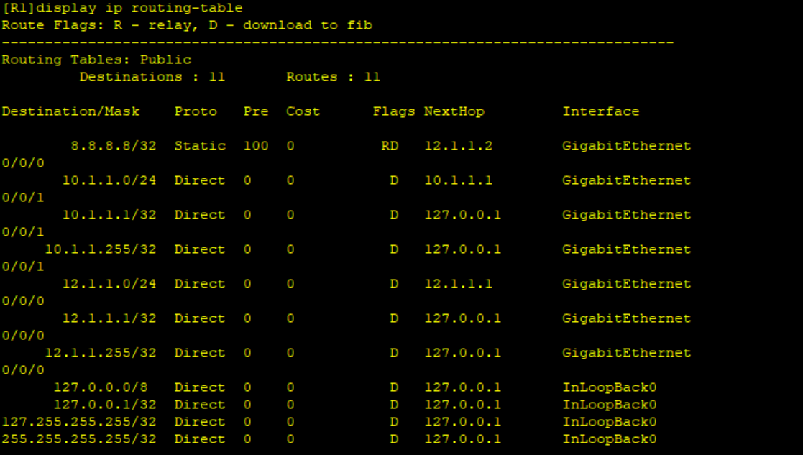

|  |  |
| --- | --- |
| 路由表参数名称 | 对应项的值 |
| Destination/Mask | 8.8.8.8/32 |
| Proto | Static |
| Cost | 0 |
| Flags | RD |
| NextHop | 12.1.1.2 |
| Interface | GigabitEthernet |

查看路由表详情信息：



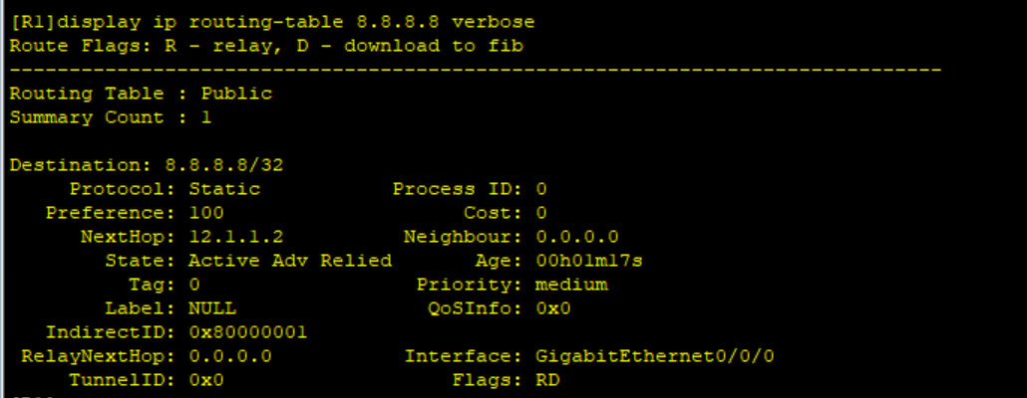

回答下列问题：

1）哪条路由信息被放入路由表？为什么？

目的地址为 8.8.8.8/32 的静态路由被放入了路由表。

路由表中 “Destination: 8.8.8.8/32，Protocol: Static”，表明这是一条静态路由。静态路由是由网络管理员手动配置的，具有明确的目的地址、下一跳地址和其他相关参数。在这个例子中，下一跳地址为 12.1.1.2，接口为 GE0/0/1。由于静态路由是手动配置的，只要配置正确且符合网络需求，就会被放入路由表以指导数据包的转发。

步骤 3：测试网络连通性，且 R1 的两个接口分别抓包，并在下表中记录结果。

|  |  |
| --- | --- |
| R1 ping 8.8.8.8 | e1670c95ea1cf0f61b591c08d6d071b |

分析抓包信息，查看数据是由哪条链路路由的：

GE 0/0/0 源地址为12.1.1.1

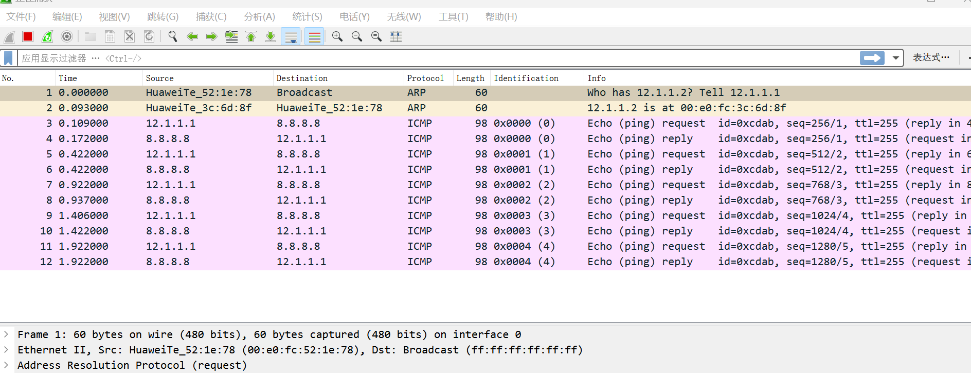步骤 4：关闭 G0/0/0 接口，造成 G0/0/0 接口链路故障：

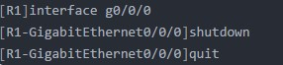

再测试网络连通性，且 R1 的两个接口分别抓包，并在下表中记录结果。

|  |  |
| --- | --- |
| R1 ping 8.8.8.8 | 6327a2add6ed1ce40b9ca7689f289c5a_ |

分析抓包信息，查看数据是由哪条链路路由的：

GE 0/0/1 源地址为10.1.1.1

